６ 墓に記された文字や記号
墓には、正面・側面・後面・台座石等に文字や記号が記されている。
墓の正面の記入も、上部中部下部と分かれていたり１行にまとまって書かれたりしている。
正面上部に書かれた文字記号
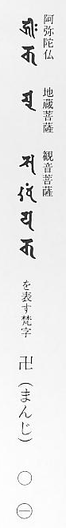
一・空・一空・一如・一蓮・同蓮・同会・同入・倶会・帰一・帰元・帰真・帰空・皈真・皈元・ 元・真如・新生・託・円・円満・広大会・和・和合・功徳軒・妙法・一乗妙法・法名・法諱・法謚・法号・釈
正面中央
夫婦のおくり名（戒名法名法諱法号等）……戒名墓
夫婦氏名 個人氏名 俗名の墓
○○家累代 累代墓
墓は、夫婦単位の戒名墓から一家の累代を祭る累代墓へ移ってきている。ではそれはいつ始まったか、累代墓の出現は下の表１７のごとくである。
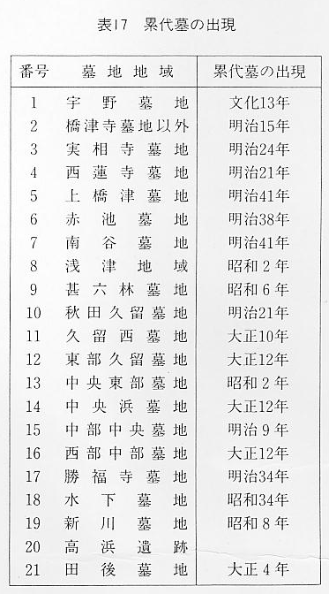

累代墓には次のように書かれているものが見られた。
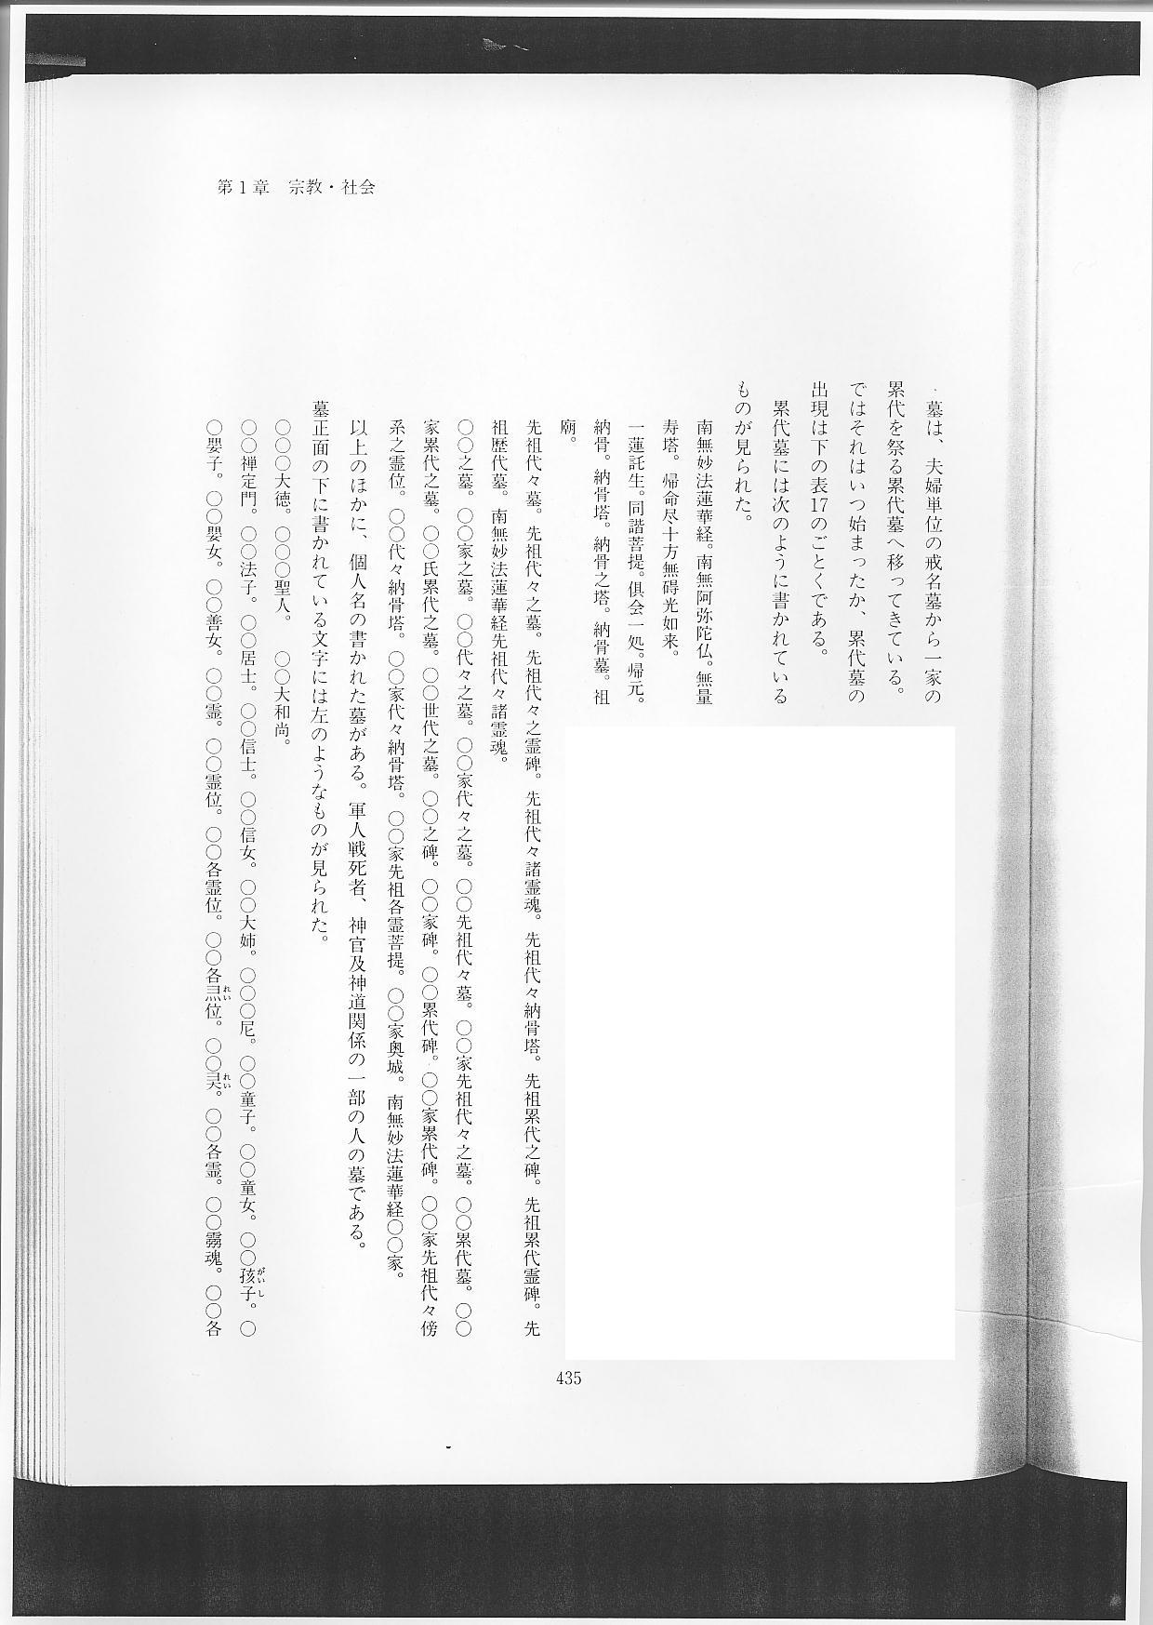
以上のほかに、個人名の書かれた墓がある。軍人戦死者、神官及神道関係の一部の人の墓である。
墓正面の下に書かれている文字には下のようなものが見られた。
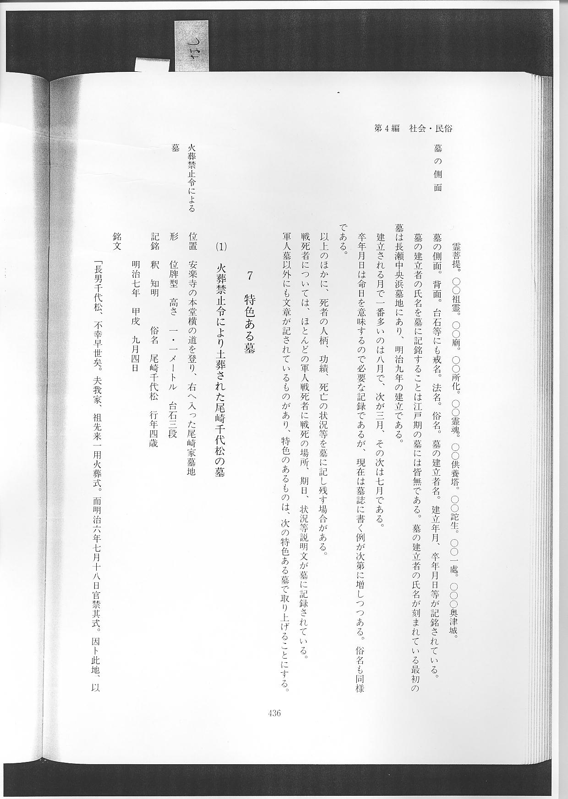
墓の側面 墓の側面。背面。台石等にも戒名。法名。俗名。墓の建立者氏名。建立年月、卒年月日等が記銘されている。
墓の建立者の氏名を墓に記銘することは江戸期の墓には皆無である。墓の建立者の氏名が刻まれている最初の墓は長瀬中央浜墓地にあり、明治９年の建立である。
建立される月で１番多いのは８月で、次が３月、その次は７月である。
卒年月日は命日を意味するので必要な記録であるが、現在は墓誌に書く例が次第に増しつつある。俗名も同様である。
以上のほかに、死者の人柄、功績、死亡の状況等を墓に記し残す場合がある。
戦死者については、ほとんどの軍人戦死者に戦死の場所、期日、状況等説明文が墓に記録されている。
軍人墓以外にも文章が記されているものがあり、特色のあるものは、次の特色ある墓で取り上げることにする。

